【全国百强校】重庆八中初2016级初三（下）第三次月考物理试题（无答案）
（全卷共四个大题 满分80分 与化学共用120分钟）
注意事项：
1．试题的答案书写在答题卡（卷）上，不得在试卷上直接作答。
2．作答前认真阅读答题卡（卷）上的注意事项
3．考试结束，由监考人员将试题和答题卡（卷）一并收回。
4．全卷取g=10N/kg
一、选择题（本题共8个小题，每小题只有一个选项符合题意，每小题2分，共24分）
1．下列估测数据与实际情况明显不吻合的是（ ）
A．教室宽18m B．一张平放的报纸对水平面的压强约为0.5pa
C．一元硬币质量为6g D．容积200L的家用节能冰箱一天耗电0.7kw·h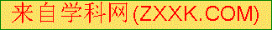
2．在下列图1有关电与磁实验的装置中，历史上第一次证明电流周围存在磁场的是（ ）
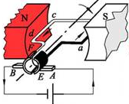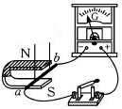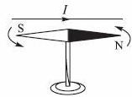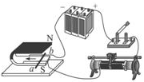
A B 图1 C D
3．关于生活中力现象的描述，正确的是
A．足球被踢出后，会在惯性力的作用下继续向前运动[来源:学科网]
B．竖直上抛的小球运动到最高点时，它的速度为零，处于平衡状态
C．运动鞋底刻有凹凸不平的花纹，是为了减小鞋子与地面的摩擦力
D．小王没有将地面上的箱子推动，是因为水平推力等于箱子收到的摩擦力
4．将一块密度为ρ，高度为h，静止在地面上的正方体木块沿竖直方向均匀分成两块，则每块的密度和对地压强分别是（ ）
A．0.5ρ和0.5ρgh B．ρ和ρgh C．0.5ρ和ρgh D．ρ和0.5ρgh
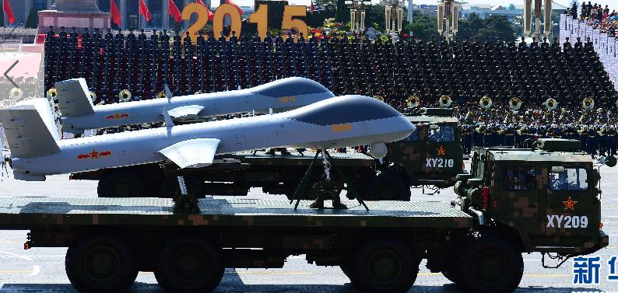
5．2015年9月3日在北京举行中国人民抗日战争暨世界反法西斯战争胜利70周年纪念大会。图2所示是车载无人机匀速通过天安门广场的情景，下列分析正确的是（ ）A．装载无人机的汽车向右转弯时，无人机有向右倾的趋势
图2
B．以地面或汽车为参考物判断无人机是否运动的结论相同
C．无人机获得升力升空的原理是流体流速越大，压强越小
D．汽车对无人机的支持力与汽车对地面的压力是一对相互作用力
6．如图3所示，质量为10kg的物体在水平力F作用下，静止在竖直的墙上，当力F逐渐减小的过程中，物体静止一段时间后，向下加速运动。则在这过程中，摩擦力f与时间t的关系，可能符合下列图线的是（ ）
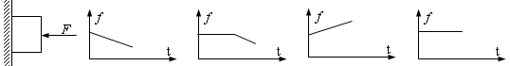
图3 A B C D
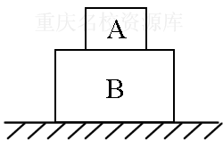
7．如图4所示，A，B两个同样材料制成的正方体，边长之比为1:2，将A叠放在B上后再放在水平桌面中央，则A对B的压强与B对桌面的压强之比为（ ）
图4
A．4:9 B．1：2
C．1：8 D．1：4
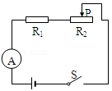
8．如图5所示，将一电压表正确接入电路中某两端，闭合电键S，电路正常工作，两电表示数均不为零。移动滑动变阻器的滑片，两电表的示数均发生变化。下列分析合理的是（ ）
A．若滑片向右移动，则电流表A的示数将变大
B．若电压表示数变大，则电流表A的示数一定变大
图5
C．若滑片向右移动，电压表示数变化量与电流表示数变化量的比值一定变大
D．若滑片向左移动，电压表示数变化量与电流表示数变化量的比值一定不变
二、填空作图题（本大题共6个小题，第14小题作图2分，其余每空1分，共12分。）
9．拔下微风吊扇（图6）的插头，在插头处接发光二极管，用手旋转叶片，发光二极管发光，这是________现象，该现象是著名的英国物理学家_______发现的。草坪式浴室防滑垫是用柔软的PVC材料制成，其正面为仿草坪式设计，反面有许多小吸盘（如图7所示）。正面是通过增大______，反面是利用__________增大对地面的压力，两措并举达到理想的防滑效果——增大摩擦力
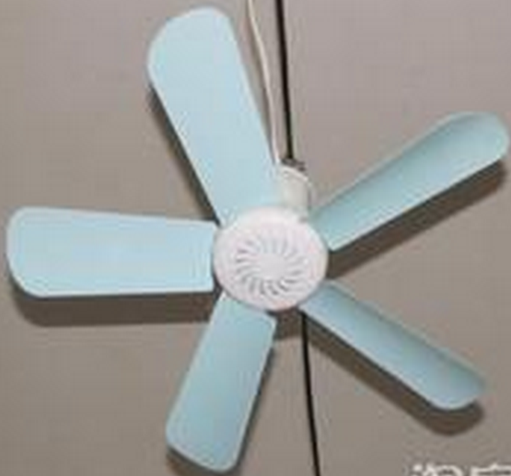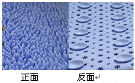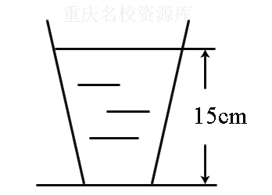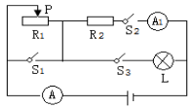
图6 图7 图8 图9
11．如图8所示，平底铁桶重为20N，桶的底面积为100cm²，往桶里倒入4kg的水，水的深度为15cm，平放在面积为1m²的水平台面中央，台面收到桶的压强为________Pa，桶底收到水的压力为_______N
12．如图9所示的电路中， L上标有“12V 6W”字样，滑动变阻器的最大阻值为R₁，灯泡电阻和电源电压均保持不变。当开关S₁、S₂、S₃都闭合时，灯泡L正常发光，两电流表指针位置相同，R₂的阻值为________Ω。当开关S₁、S₂断开，S₃闭合时，改变滑片P的位置，使滑动变阻器接入电路的阻值分别为R₁和R₁/4，在这两种情况下，滑动变阻器消耗的功率相等。通过调节开关和滑片P，使电路的总功率达到最小值，最小功率为______W。
13．车子一般都是依靠车轮的转动而前进的，什么样的车不需要轮子也可以前进呢？如图10甲所示，选一个刷毛弹性较好的毛刷，然后将带开关的电池盒与小电动机相连并用双面胶固定在刷子上，将棉签一端剪掉，安插在电动机的轴上，在适当位置将棉签折弯。打开电动机的开关，折弯的棉签旋转起来后，刷子小车就会运动起来了。刷子小车的设计灵感来源于折纸青蛙，如图10乙所示，当手按动青蛙的后部时，青蛙给桌面一个力，同时桌面也给青蛙一个力，在相互作用力和青蛙自身的作用下，青蛙就可以向前跳动了。刷子是靠电动机上的棉签做圆周运动从而上下振动，使刷子的刷毛不断发生弯曲伸直，与桌面发生相互作用，这样刷子就像长了腿一样走起来了。生活中手机的振动功能也是用到了类似的原理。
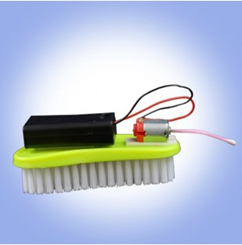
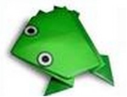
示例：物理现象：青蛙给桌面一个力，同时桌面也给青蛙一个力；
甲 乙
图10
物理知识：力的作用是相互的。
物理现象：________________________________
物理知识：________________________________

14．（1）在图11甲中标出电源的“＋”、“－”极。
（2）画出图11乙中静止的物体对斜面的压力示意图。
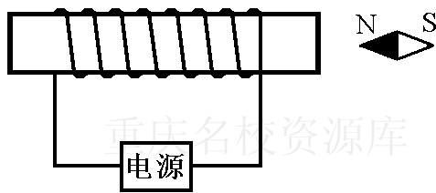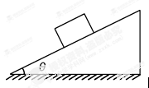
（ ） （ ）
甲 图11 乙
三、实验与探究（本题共3个小题，15小题5分，16小题8分，17小题9分，共22分。）
15．春游时小明在嘉陵江捡到一块三峡石，回到学校在实验室测量它的密度。
（1）他先将天平放在水平桌面上，移动游码至标尺左端零刻度处，发现指针静止在分度盘中央的右侧，则应将平衡螺母向_______调节，直至天平平衡。
（2）用调好的天平测石子的质量，当盘中所加砝码和游码位置如图12（甲）所示时，天平平衡，则此石子的质量为______g
（3）在量筒内装有一定量的水，该石子放入前、后的情况如图12（乙）所示，则石子的体积是______cm³，此石子的密度是_______kg/m³
（4）三峡石放在水中时会吸水，由此判断，用小明的测量方法测得的密度值与它的真实值相比_________（选填“增大”、“偏小”或“一样大”）。
mL
50
40
10
30
20
5g

1
0
2
3
4
5g
20g
10g
mL
50
40
10
30
20
甲
乙
图12

16．小华、小军同学做“测量小灯泡电功率”的实验（小灯泡标有“2.5V”字样）
（1）如图13甲所示，是小华连接的不完整实验电路。请你用笔画代替导线，将缺少的一根导线接好，且滑片右移动时灯变暗。
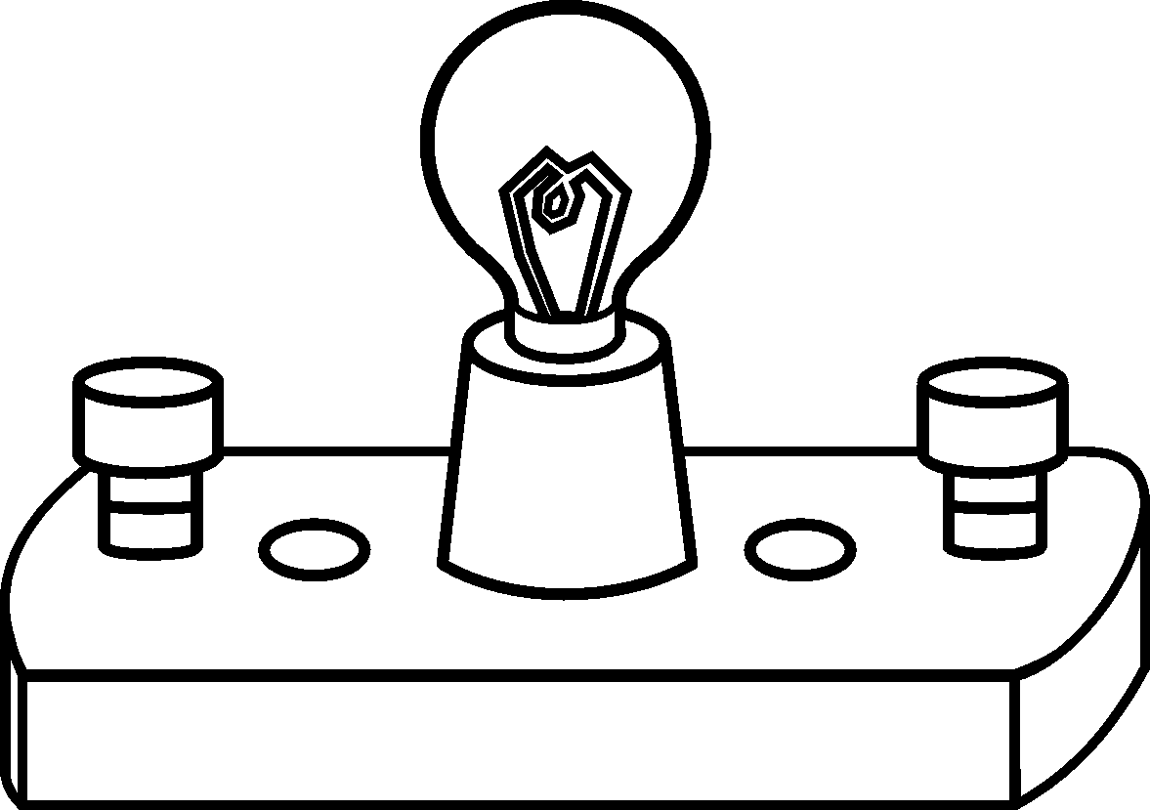
3
1
5
-
V
3
0
6
-
A
.
0
1
2
3
0
0.2
0.4
0.6
A
0.6
3
－
甲 图13 乙
（2）电路接好后，闭合开关，发现小灯泡特别亮，电压表与电流表的示数较大．接下来应进行的操作是 ， （两空按操作步骤先后顺序填写字母代号）．
A．更换电池或小灯泡 B．检查电路是否短路
C．移动滑动变阻器滑片至最大值位置 D．断开电路开关
（3）小华电路连接正确后，闭合开关，发现小灯泡不亮，但电流表有示数，接下来应进行的操作是________
A．更换小灯泡 B．检查电路是否断路 C．移动滑片，观察小灯是否发光
（4）小军换了部分实验器材又做了三次实验，数据记录如下表。当电压表示数为_______V时，小灯泡正常发光，此时电流表的示数如图13乙所示，该灯泡额定功率为________W
实验次数 | 电压表示数/V | 电流表示数/A | 灯泡亮度
1 | 1 | 0.2 | 较暗
2 | 2.5 | _______ | 正常发光
3 | 6 | 0 | 不发光
（5）分析表中实验数据可知，小军所用电源电压约为_________V
（6）若小军手边有“1.5A 50Ω”和“2.0A 20Ω”两种规格的滑动变阻器，他选用的滑动变阻器规格为__________
17．在研究液体内部的压强与那些因素有关的实验中，小宇的探究过程如下：
（1）他分别在粗细不同、两端开口的玻璃管的一端扎上相同的橡皮薄膜，并在管内注入不同液体，观察到橡皮薄膜分别向下凸出，实验现象如图14所示
图14
（a） （b） （c） （d）
水
水
酒精
酒精
①根据图14_______猜想A：液体内部的压强与液体的质量无关。
②根据图14（a）和（b）猜想B：液体内部的压强可能与液体的________有关
③根据图14（b）和（c）猜想C：液体内部的压强可能与液体的________有关。[来源:学*科*网]
（2）小宇用压强计继续探究，当压强计的金属盒在空气中时，U形管两边的液面应当相平，而小吴却观察到如图15（a）所示的情景。出现这种情况的原因是：U形管左支管液面上方的气压________大气压（填“大于”、“小于”或“等于”）：调节的方法是_______
A．将此时右边支管中高出的液体倒出 B．取下软管重新安装[来源:学科网]
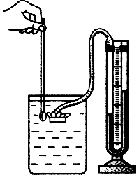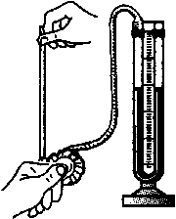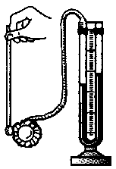
金属盒
及橡皮膜

软管

U
形
管

（a）

（b）

（c）

图15

（3）小宇再作图15（b）所示的检查. 当用手指按压（不论轻压还是重压）橡皮膜时，发现U形管两边液柱的高度几乎不变化。出现这种情况的原因是__________________________
（4）压强计调节正常后，小吴将金属盒先后浸入到不同液体中进行试验，如图15（c）所示，并记录部分实验数据在下表中。
实验序号 | 液体密度ρ  （×10³千克/米³） | U型管液面深度差H（cm） | 橡皮薄膜凸出程度
1 | 0.8 | H | 5.0[
2 | 0.8 | 8.0 | 10.0
3 | 1.0 | 10.0 | 10.0
4 | 1.0 | 20.0 | 20.0
5 | ρ | 12.0 | 10.0
6 | ρ | 24.0 | 20.0

忽略橡皮膜的影响，分析实验数据得出：实验序号1中的H=_______cm，实验序号5和6中的ρ=_____kg/m³；再继续分析实验序号2、3、5的数据初步得出猜想_______正确。
四、论述计算题（本题共3个小题，18小题6分，19小题8分，20小题8分，共22分，解题应写出必要的的文字说明、步骤和公式，只写出最后结果的不能给分。）
18．按照规定，我国载货车辆的轮胎对地面的压强应控制在7×10⁵Pa。成渝高铁沙坪坝站改扩建工地某型号货车部分参数如表所示。司机在执行一次运输任务时，开着装有沙子的货车在一段平直的公路上匀速行驶4km，所用时间是6min（取g=10N/kg，ρ_{沙}=2×10³kg/m³）
（1）货车的速度为多少km/h？
自重 | 5×10⁴N
车轮个数 | 10
每个轮胎触地面积 | 3×10^{－2}m²
车厢容积 | 10m³
（2）若不超载，车厢内最多能装多少m³沙子？

19．如图16甲所示，电源电压为6V保持不变，灯泡L标有“6V 6W”字样，滑动变阻器R的最大阻值为10Ω，灯泡的电流跟其两端电压关系如图16乙所示，求：
（1）灯泡L正常发光时电阻是多少Ω；
（2）当S₁、S₂闭合，滑片P位于变阻器的最左端，这时电流表的示数为多少A；
（3）当S₁闭合S₂断开，当电流表示数为0.8A时，变阻器在10min内消耗的电能是多少J？
I/A
O
0.2
U/V
0.4
0.6
0.8
1.0
2
4
6
乙
S₂
S₁
L
P
R
甲

20．如图17所示，水平地面上足够深的轻质圆柱形容器中放有质量为2.0千克，密度为0.75×10³千克/米³的圆柱形木块，木块、容器的底面积分别为3S、8S。求：
（1）圆柱形木块的体积V_{木}。
（2）在容器中加入水，当水深为0.01米，水对容器底部的压强p。
（3）继续往容器中加水，当木块对容器底部的压力恰好为0时，容器对桌面的压力F。
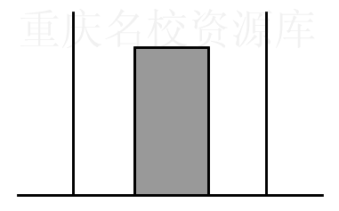
图17

